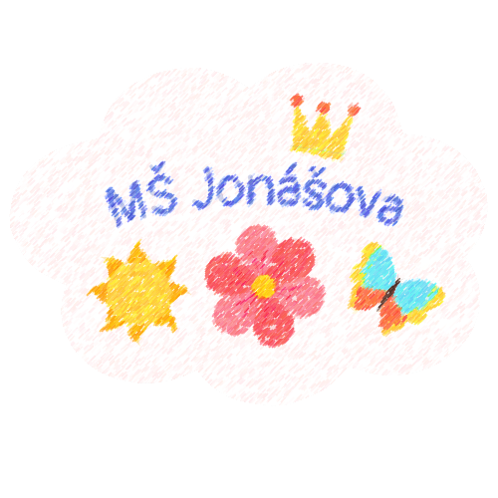Mateřská škola, Heřmanův Městec, Jonášova 726

INFORMACE O VRÁCENÍ A VYDÁVÁNÍ ČIPŮ

**Vážení rodiče,**

termín pro vrácení čipů je stanoven na **pátek 27.06.2025 a to od 12:30 do 13:00 hodin. Dále pak od 14:30 do 15:30 hodin.** Tento termín platí pro rodiče dětí, které odcházejí do ZŠ a již nebudou naší mateřskou školu navštěvovat v době prázdninového provozu. Zároveň je tento termín (vyzvednutí čipů) určen pro zákonné zástupce dětí z MŠ Jiráskova, kteří v daném termínu zažádali o možnost umístění dítěte do MŠ Jonášova v době prázdninového provozu.

V případě, že Vaše dítě od září nastupuje do ZŠ, ale v době letních prázdnin (prázdninového provozu) ještě naší mateřskou školu bude navštěvovat, je stanoven termín pro vrácení čipů na **čtvrtek 28.08.2025 a to od 8:00 do 10:00, dále pak od 13:00 do 14:00.** Tento termín je stanoven i pro rodiče nově přijatých dětí do MŠ Jonášova, kterým budou nové čipy vydány.

**Ve dnech 10.7. a 11.7.2025 v čase od 6:00 do 14:00hodin budou vydávány čipy v MŠ Jiráskova (pro rodiče kteří zažádali o umístění dítěte do náhradní MŠ v době letních prázdnin). Čipy budou vydávány v kanceláři vedoucí stravování paní Merglové.**

**Vracení a vydávání čipů v MŠ Jonášova bude probíhat v kanceláři „Vedoucí školního stravování“**

**Záloha za čip 150Kč/1 ks.**